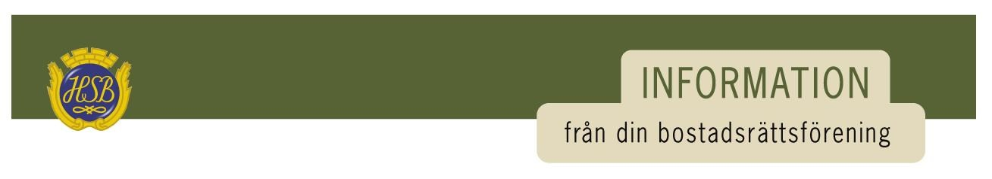
Brf Soldattorpet 2025-06-02

VÅRENS STÄDDAG
Tack för en fantastisk städdag. Vi hann med det vi skulle på området och vi alla hjälptes åt på bästa sätt. Så härligt att se att vi är en förening som hjälps åt.

BILAR PÅ OMRÅDET
Med finare väder blir det både mer rörelse på området och mer grönska. Om du behöver köra in på området tänk då på att hålla nere hastigheten. Sedan vill vi också påminna om att parkering på området är totalt förbjudet, du får endast stå parkerad den stund du behöver lasta på eller av.

UNDERHÅLLNINGSGRUPP
Vi har en fantastisk underhållningsgrupp på området som gör olika arbeten utomhus som behövs, exempelvis oljar in våra utemöbler och klipper/trimmar gräs där det behövs.

KRÄFTSKIVA
Vi tänker att vi ska ha en gatufest/kräftskiva på området i slutet av augusti. Ett trevligt sätt för oss grannar att träffas. Mer information kommer när vi närmar oss, men tänker att vi nämner det redan nu, så hoppas vi på att det är många av oss som kan komma.
.

VICEVÄRDSKONTORET
Vicevärdeskontoret är sommarstängt vecka 27-30. Du når vicevärden via telefon och e-post.

Är öppet som vanligt på måndagar kl.18-19.

Styrelsen önskar er alla en trevlig sommar!

